
АдмиНИстрация
Города
Иркутска

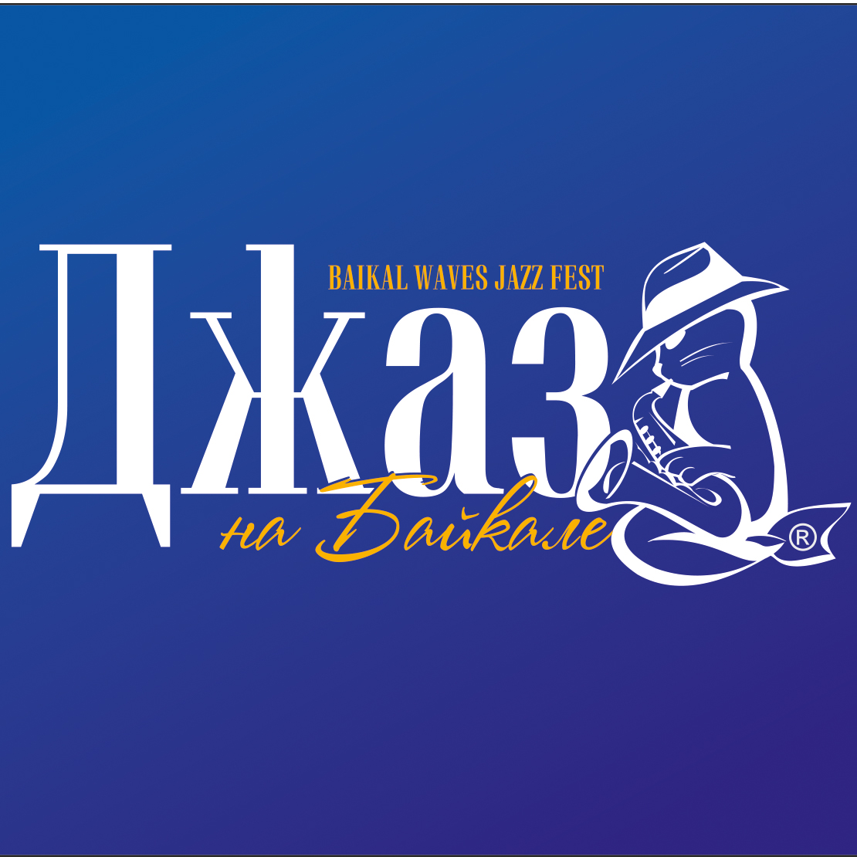

BAIKAL WAVES

INTERNATIONAL

JAZZ FESTIVAL

«Утверждаю»  Президент фонда поддержки инновационных творческих проектов и музыкального развития, генеральный директор продюсерского центра «Джаз на Байкале»  А. Е. Филиппов | «Утверждаю»  Начальник управления культуры, туризма и молодежной политики комитета по социальной политике и культуре администрации города Иркутска  А.С. Чернышов
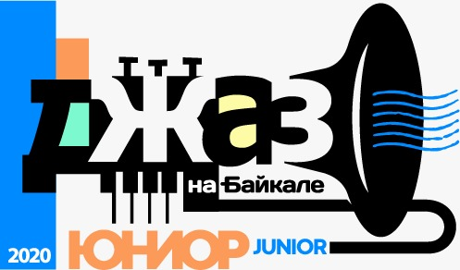

Положение

о проведении
XII международного эстрадно-джазового
детско-юношеского фестиваля-конкурса
«Джаз на Байкале Junior»
под патронатом Народного артиста России И. М. Бутмана
в рамках Международного музыкального фестиваля
«Джаз на Байкале»



* В 2020 году международный фестиваль «Джаз на Байкале» и фестиваль-конкурс «Джаз на Байкале Junior» под патронатом Народного артиста России И.М. Бутмана поддержан «Фондом президенстких грантов» и осуществляется с использованием гранта Президента Российской Федерации на развитие гражданского общества, предоставленного Фондом президентских грантов.

Иркутск
2019 г.

УЧРЕДИТЕЛИ ФЕСТИВАЛЯ-КОНКУРСА

Фонд поддержки инновационных творческих проектов и музыкального развития, продюсерский центр «Джаз на Байкале».
Управление культуры, туризма и молодежной политики комитета по социальной политике и культуре администрации города Иркутска.

ЦЕЛИ И ЗАДАЧИ ФЕСТИВАЛЯ-КОНКУРСА

- Популяризация, сохранение и пропаганда джаза как вида искусства.
- Развитие эстрадно-джазового образования, повышение уровня преподавания эстрадно-джазовой музыки в музыкальных школах и школах искусств, средних профессиональных музыкальных образовательных учреждениях города.
- Повышение качественного уровня джазового исполнительства.
- Приобщение детей и подростков к исполнению джазовой музыки.
- Сотрудничество с профессиональными джазменами, включающее формат мастер-классов, непосредственного общения и музицирования со знаменитыми музыкантами.

УСЛОВИЯ УЧАСТИЯ В ФЕСТИВАЛЕ-КОНКУРСЕ

К участию в фестивале-конкурсе допускаются: солисты (инструментальное исполнительство, вокал); ансамбли; оркестры детских музыкальных школ, детских школ искусств, школ-студий города Иркутска, студенты музыкальных колледжей и высших учебных заведений; также приглашаются солисты, ансамбли и эстрадно-джазовые коллективы муниципальных образовательных учреждений дополнительного образования детей Иркутской области и регионов РФ, исполняющие музыку в джазовой традиции.
Фестиваль-конкурс проводится в трех возрастных группах:
- младшая группа: 7 – 12 лет включительно;
- средняя группа: 13 – 17 лет включительно;
- старшая группа: 18 – 25 лет включительно.
Выступление участников проводится по шести номинациям:
- инструментальное соло;
- джазовый вокал-соло;
- эстрадно-джазовый вокал-соло;
- инструментальные ансамбли;
- джазовые вокальные ансамбли;
- оркестры.

ПРОГРАММА ВЫСТУПЛЕНИЯ

Индивидуальное исполнительство: инструментальное соло, джазовый вокал, эстрадно-джазовый вокал – два разноплановых произведения (не более 10 минут);
Инструментальные ансамбли, вокальные ансамбли: два разноплановых произведения (не более 10 минут);
Оркестры: два разноплановых произведения (не более 15 минут).
Программа выступлений включает исполнение произведений джазовой стилистики:
- джазовая классика (блюз, баллада, джаз-стандарт, джаз-рок, диксиленд, босанова);
- джазовые аранжировки фольклора;
- джазовые импровизации;
- произведения современных джазовых композиторов;
- джазовые произведения собственного сочинения;
- эстрадные произведения в джазовой аранжировке;
- другие произведения джазовой стилистики.

Конкурсанты могут дополнять и сочетать своё выступление с вокалом, хореографией, театрализацией, слайдовым сопровождением, видеорядом и другими художественными выражениями, уведомив об этом оргкомитет фестиваля-конкурса не менее, чем за 14 дней до конкурсного прослушивания.
В конкурсных выступлениях ансамблей допускается участие преподавателей и концертмейстеров (но не более 25% от общего состава коллектива); для сольных инструментальных выступлений допускается поддержка концертмейстеров и иллюстраторов; для вокалистов и инструменталистов допускается использование фонограмм («-1»). В случае необходимости оргкомитет фестиваля-конкурса предоставляет услуги профессионального аккомпанирующего состава по предварительной договоренности.
Оргкомитет конкурса оставляет за собой право изменять условия очного конкурсного прослушивания в части продолжительности программы исполнителей.

ПОРЯДОК, СРОКИ И МЕСТО ПРОВЕДЕНИЯ

XII международный эстрадно-джазовый детско-юношеский фестиваль-конкурс проводится в 2 тура. Место проведения: город Иркутск.

1 тур. Предварительное прослушивание
Сроки проведения.
Сроки подачи заявок: с 10 декабря 2019 г. по 01 марта 2020 г. (заявки, поданные позже указанного срока, не принимаются).
Сроки проведения предварительного прослушивания: с 01 марта по 10 марта 2020 г.
Информирование участников о результатах предварительного тура: с 01 марта по 10 марта 2020 г. (на указанный адрес будет выслано официальное приглашение на участие в конкурсе).

1. Участникам необходимо зарегистрироваться и предоставить в Оргкомитет на адрес электронной почты jazzbaikal@gmail.com :
А) полностью заполненную электронную регистрационную форму в формате Excel (см. Приложение № 1) с определением возрастной категории, количественного состава исполнителей (анкета заполняется отдельно на каждый коллектив или индивидуального исполнителя, анкеты в другом формате не принимаются);
Б) два разноплановых произведения в аудио- или видео-формате по выбранной категории (объем присылаемых файлов не должен превышать: для аудио-30 Мб, для видео-300 Мб). Допустимые форматы: mp3, wav, wma, avi, mp4, mpeg.
2. Оргкомитет оставляет за собой право снять с участия в конкурсе Исполнителя, если данные в анкете не соответствуют действительности.
Оргкомитет оставляет за собой право не регистрировать Исполнителя, если анкета не соответствует требованиям, указанным в настоящем Положении.
3. Музыкальный материал не рецензируется, присланные материалы не возвращается.
4. По итогам прослушивания участников 1-го тура лучшие исполнители приглашаются для участия во 2-м туре конкурса.

2 тур. Конкурсные прослушивания по номинациям
Дата проведения: 11 апреля 2020 г.
Место проведения:
концертный зал Детской школы искусств № 5 (Иркутск, ул. Лермонтова, 271б);

Расписание:
10 апреля (10:00)
Репетиционные дни.
(Концертный зал Детской школы искусств № 5, Иркутск, ул. Лермонтова, 271б)
11 апреля (10:00)
Регистрация участников (проходит в течение всего конкурсного дня)
Конкурсные прослушивания по номинациям.
(Концертный зал Детской школы искусств № 5, Иркутск, ул. Лермонтова, 271б)
12 апреля (12:00)
Мастер-классы членов жюри фестиваля-конкурса для преподавателей.
(Иркутская областная детская школа искусств, Иркутск, ул. Желябова, 9)
13 апреля (13:00)
Торжественное награждение участников. Гала-концерт лауреатов конкурса.
(Иркутский Областной Музыкальный театр имени Н.М.Загурского, Иркутск, ул. Седова 29)
* в случае любых временных изменений (или изменений по месту проведения) вы будете уведомлены с помощью электронного письма

ЖЮРИ КОНКУРСА

Жюри формируется из числа гостей-участников международного фестиваля «Джаз на Байкале», специально приглашенных ведущих преподавателей и исполнителей джазовой музыки, а также ведущих преподавателей эстрадно-джазовых отделений учебных заведений города. Жюри имеет право присуждать не все места, делить место между исполнителями, также присуждать специальные дипломы и призы, награждать преподавателей, концертмейстеров, руководителей коллективов.
Решение жюри является окончательным и пересмотру не подлежит.

Состав жюри:

Председатель жюри:
Нахимовский Александр Семенович (США) – пианист, композитор, педагог, продюсер. Окончил Манхэттенскую музыкальную школу (англ. Manhattan School of Music) — высшее музыкальное учебное заведение (консерватория) в Нью-Йорке, США. Гастролировал по всей территории Соединенных Штатов, России, Японии и Израиля, выступая с легендами джаза: Бенни Голсоном, Джеки Маклином, Джимми Коббом, Валерием Пономаревым, Шейлой Джордан, Кертисом Фуллером, Виктором Бейли, а также с Грэмми-номинированными артистами: Биллом Эвансом, Карлой Кук, Джазмеей Хорн и Рене Мари. В настоящее время он является соучредителем и художественным руководителем джазового фестиваля BSBI в Манчестере, штат Коннектикут. В 2019 композиция Александра Семеновича и Джейн Бисантз Love's Tango была награждена Silver Global Music Award за выдающиеся достижения в категориях «альбомы», а также «тексты песен». Более того, они являются номинантами Грэмми в категориях: лучший вокальный альбом, лучшая аранжировка, лучшее музыкальное видео.

Члены жюри:
1. Бутурлина Анна Владимировна (Россия) - одна из самых востребованных российских джазовых исполнительниц. Анна Владимировна работает над сольными проектами, выступает с Государственным симфоническим оркестром кинематографии под управлением Сергея Скрипки, биг-бэндами и активно участвует в проекте Анатолия Кролла «Первые леди Российского джаза». Записывает вокал для саундтреков, преподает вокальное мастерство, пишет музыку для детей. В мультипликации дублирует голоса персонажей мультфильмов на русском языке: озвучила Эльзу (главный персонаж) в серии мультфильмов «Холодное сердце».
2. Кравцов Игнат Анатольевич (Россия) - окончил эстрадно-джазовое отделение Екатеринбургского музыкального училища им. П.И. Чайковского, дебютировал в квинтете Виталия Владимирова, играл в группе Free-Spoken Band (джаз-рок), сотрудничал с музыкантами направления фри-джаз и новой импровизационной музыки – Асхатом Сайфуллиным, Игорем Паращуком, Александром Титовым, со струнным ансамблем «Ани Армения», эйсид-джаз-группой Do-up. Участник джаз-форумов в США, Германии, Польше, Украине и России. Также выступал с Ральфом Боуэном, Стивом Терре, Стэнли Джорданом, Джалилом Шоу, Джимми Хэслипом, Джорджом Кейблсом. В настоящее время основной музыкальный проект, в котором задействован Игнат Анатольевич – LRK Trio. Работа с Лебедевым и Ревнюком по-новому раскрыла Игната как универсального барабанщика, способного и представить в ансамбле собственную музыку, и творчески реализовать захватывающе сложные идеи своих партнёров. Помимо LRK Trio, он играет в известной инди-рок-группе Therr Maitz и руководит собственной прог-рок/фьюжн группой Amber Sept.
3. Лебедев Евгений Николаевич (Россия) - выпускник Berklee College of Music, победитель Международного конкурса в Бельгии, призер конкурса пианистов в Монтрё (Швейцария), обладатель специальной премии журнала Billboard. Выступал с такими звездами как Джек Деджонетт, Маркус Миллер, Дэвид Санчес, Джо Ловано, Дэвид Фьючински, Кенвуд Денард, Терри Лайн Кэррингтон, Ленни Уайт, Рэнди Брекер, Бен Стрит, Джордж Гарзоне. В статусе лидера выпустил несколько альбомов. Участник LRK Trio, которое вошло в число самых экспортируемых российских джазовых ансамблей. В 2017 году у трио вышел первый международный альбом «If You Have a Dream», сразу же получивший хорошую прессу по всему миру. В России альбом «Если у тебя есть мечта» выпустила компания Butman Music Records, а на мировом рынке её представляет норвежский лейбл Losen Records. Альбом был назван Российским союзом музыкальных критиков «Джазовым альбомом года», был представлен в списке рекомендованных записей содружества европейских джазовых журналов — Europe Jazz Media Chart, а затем принёс российскому ансамблю Специальную награду жюри в джазовом конкурсе Made in New York.
4. Лихошерст Наталья Васильевна (Россия) - джазовая певица, преподаватель эстрадно-джазового вокала, солистка группы «Доктор Джаз» (Иркутск), лауреат международных джазовых фестивалей: Harford International jazz festival (США), Alfajazzfest (Львов), Aguajazz (Сочи), Kanazawa Jazz street (Япония). Выступала в рамках гастрольных туров в Москве, Санкт-Петербурге, Киеве, Харькове, Запорожье, а также на крупных музыкальных фестивалях в городах Сибири и Дальнего Востока. Является постоянным членом жюри престижных эстрадно-джазовых конкурсов на территории России.
5. Мошков Кирилл Владимирович (Россия) - российский журналист, джазовый обозреватель, писатель, издатель и главный редактор журнала «Джаз.ру», главный редактор ведущего российского джазового портала www.jazz.ru. Многочисленные поездки на фестивали, профессиональные конференции и симпозиумы по Европе, Ближнему Востоку и Северной Америке, семь лет модерирования тематического чата о джазе, четыре книги: «Индустрия джаза в Америке», «Великие люди джаза», «Блюз. Введение в историю» и «Российский джаз». Преподает в «Академии джаза» (г. Москва).
6. Ревнюк Антон Анатольевич (Россия) – российский контрабасист, окончил Музыкальное училище им. Гнесиных по классу контрабаса (у Анатолия Соболева). Выступал на стадионе в рок-опере «Парфюмер», на джаз-фестивалях с биг-бэндом Игоря Бутмана, а в малых составах – с такими корифеями как Крэйг Хэнди, Рики Себастьян, Дэнни Готлиб, Донни Маккаслин, Адам Роджерс, Грегори Портер. По праву считается одним из самых ярких и виртуозных музыкантов современности. Совместно с Игнатом Анатольевичем Кравцовым и Евгением Николаевичем Лебедевым работает над авторскими проектами в составе LRK Trio.

НАГРАЖДЕНИЕ

Победители фестиваля-конкурса определяются в каждой возрастной категории и номинации решением жюри. Все участники, не занявшие призовые места, награждаются грамотами за участие, победителям вручаются дипломы лауреатов фестиваля-конкурса и памятный подарок.
Призовой фонд учреждается спонсорами конкурса и заявляется перед его началом.
Победители и призеры фестиваля-конкурса примут участие в фестивале «Джаз на Байкале 2020», который пройдет 10-13 апреля 2020 года в г. Иркутске.

МАСТЕР-КЛАССЫ И ТВОРЧЕСКИЕ ВСТРЕЧИ

12 апреля (12-00)
Место проведения: Иркутская областная детская школа искусств (Иркутск ул. Желябова, 9).
- Расширенный мастер-класс «Ансамбль» (проводится членами жюри совместно).
- Лекция (тема уточняется) - Мошков Кирилл Владимирович.
- Мастер-класс «Вокал» - преп. Бутурлина Анна Владимировна.

Инструментальные мастер-классы:
- Мастер-класс «Ударные (барабаны)» - Кравцов Игнат Анатольевич
- Мастер-класс «Рояль (клавишные инструменты)» - Евгений Лебедев Николаевич
- Мастер-класс «Бас-гитара и контрабас» - Ревнюк Антон Анатольевич

Транспортные расходы, расходы на проживание и питание участников в период проведения конкурса берет на себя направляющая сторона.

Требования к оформлению заявки на конкурс

* Заявка оформляется в формате Excel и высылается в электронном виде.
* В заявке обязательно указывается музыкальное образовательное учреждение, адрес организации (учебного заведения), контактный телефон, e-mail.
* Заявка отправляется на электронный адрес оргкомитета конкурса: jazzbaikal@gmail.com.
*Заявка оформляется на каждого исполнителя или коллектив исполнителей отдельным документом и отправляется отдельным электронным письмом.
* Пример оформления электронного письма представлен ниже.
К заявке прилагаются копии документов участников, подтверждающих дату рождения (без данных документов заявка не принимает участие конкурсе).
* Композиции на отборочный тур прикрепляются к электронному письму или размещаются на сервисах обмена файлами с указанием ссылки в тексте электронного письма.
Объем присылаемых файлов не должен превышать: для аудио-30 Мб, для видео-300 Мб. Допустимые форматы: mp3, wav, wma, avi, mp4, mpeg.
* Программа, подготовленная на отборочный тур, может не совпадать с программой на конкурсное прослушивание.

Примечание: транспортное обеспечение, проживание и питание во время конкурса – за счет направляющих учреждений.

Справки по телефону: +7 964 118 52 25 (Понасенко Елизавета Вадимовна)
+7 950 129 14 42 (Ляхова Елизавета Андреевна)

Оформление электронного письма

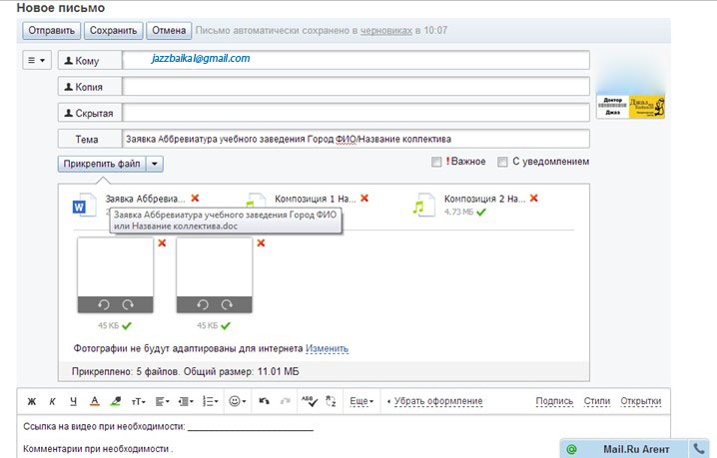
Копии свидетельств о рождении или паспорта

* В одном письме можно указывать только одного исполнителя или коллектив исполнителей от учебного заведения. Каждый исполнитель или коллектив исполнителей оформляется отдельным электронным письмом.

